Lampiran I
Pedoman Wawancara
- Kepala Sekolah dan Guru-guru SMP Muhammadiyah Palangka Raya:
- Bagaimanakah implementasi program Literasi Sekolah di SMP Muhammadiyah?
- Kapan Literasi Sekolah mulai diterapkan di SMP Muhammadiyah?
- Adakah peraturan yang mengatur Literasi Sekolah di SMP Muhammadiyah Palangka Raya?
- Apa saja program yang ada pada Literasi Sekolah?
- Bagaimana tahapan persiapan Literasi Sekolah?
- Berapa lama waktu yang diberikan sekolah/ guru kepada siswa dalam melaksanakan Literasi Sekolah dalam seminggu?
- Apa saja jenis buku yang dipakai dalam Literasi Sekolah?
- Media dan sarana prasarana apa saja yang dapat mendukung Literasi Sekolah?
- Adakah kompetisi dari Literasi Sekolah?
- Produk/ luaran/ output apa yang dihasilkan dari Literasi Sekolah?
- Apakah ada perbedaan Literasi Sekolah di setiap kelas?
- Apakah semua siswa wajib mengikuti Literasi Sekolah?
- Bagaimana sanksi yang diberikan apabila ada siswa yang tidak mengikuti Literasi Sekolah?
- Apa saja faktor yang menjadi pendorong Literasi Sekolah?
- Mengapa hal itu penting menjadi pendorong Literasi Sekolah?
- Upaya konkret apa yang harus dilakukan untuk mendorong Literasi Sekolah?
- Apa ada kebijakan sekolah yang menjadi pendorong Literasi Sekolah?
- Apa saja faktor penghambat dalam Literasi Sekolah?
- Upaya konkret kebijakan apa yang dijadikan solusi untuk mengatasi masalah/ hambatan Literasi Sekolah?
- Bagaimana solusi yang dilakukan jika mengalami hambatan dalam penerapan Literasi Sekolah?
- Strategi-strategi yang sudah dan akan dilakukan sekolah dalam mengatasi masalah Literasi Sekolah?
- Dari strategi yang sudah diakukan apakah berhasil mengatasi hambatan Literasi Sekolah yang ada di sekolah?
- Siswa SMP Muhammadiyah Palangka Raya
- Sejak kapan Literasi Sekolah dilaksanakan di sekolah ini?
- Apakah Adek suka dengan adanya Literasi Sekolah di sekolah?
- Bagaimana pendapat Adek tentang adanya Literasi Sekolah di sekolah ini?
- Apa saja yang Adek lakukan saat jam Literasi Sekolah dilaksanakan?
- Berapa waktu yang diberikan saat membaca literasi?
- Dimana tempat Adek membaca?
- Apa hasil dari Adek melaksanakan Literasi Sekolah?
- Apakah Adek membuat rangkuman setelah membaca literasi?
- Setiap hari apa saja Adek di suruh membaca?
- Apakah saat membaca literasi Adek didampingi oleh guru?
- Apakah Adek senang dengan Literasi Sekolah?
- Menurut Adek adakah kendala dan solusi dalam melaksanakan Literasi Sekolah?

Lampiran II
Data Informan
Data nama-nama informan dalam penelitian ini antara lain:
- Nama : Noorsyikin, S.Pd, M.Pd (NS)
Profesi : Kepala Sekolah
Umur : 55 tahun
Alamat : Palangka Raya
- Nama : Fatmawati Muin, S.Pd (FM)
Profesi : Kepala Perpustakaan/ Guru IPS
Umur : 52 tahun
Alamat : Palangka Raya
- Nama : Hj. Nurmiati, S.Pd (NR)
Profesi : Guru Bahasa Indonesia
Umur : 54 tahun
Alamat : Palangka Raya
- Nama : Dhony Yudha Prasetyo, S.Pd (DYP)
Profesi : Guru Penjaskes
Umur : 41 tahun
Alamat : Palangka Raya
- Nama : Bariah, S.Pd (BR)
Profesi : Guru Seni Budaya
Umur : 50 tahun
Alamat : Palangka Raya
- Nama : Wagino, S.Pd (WG)
Profesi : Guru IPA
Umur : 54 tahun
Alamat : Palangka Raya
- Nama : Slamet Haryanto, S.Pd, M.Pd (SH)
Profesi : Wakasek Kur Sarpras
Umur : 53 tahun
Alamat : Palangka Raya
- Nama : Hj. Huzaimah, S.Pd, M.Pd (HZ)
Profesi : Guru Bahasa Inggris
Umur : 50 tahun
Alamat : Palangka Raya
- Nama : M. Yusuf Shultan (YS)
Sekolah : SMP Muhammadiyah Palangka Raya
Kelas : VII D
Alamat : Palangka Raya
- Nama : M. Nur Alief Hartoyo (NAH)
Sekolah : SMP Muhammadiyah Palangka Raya
Kelas : VII D
Alamat : Palangka Raya
- Nama : Aulia Wilona Anjani (AWA)
Sekolah : SMP Muhammadiyah Palangka Raya
Kelas : VII A
Alamat : Palangka Raya
- Nama : M. Aditya Safwani (MAS)
Sekolah : SMP Muhammadiyah Palangka Raya
Kelas : VIII A
Alamat : Palangka Raya
- Nama : Andre Taufiq Armansyah (ATA)
Sekolah : SMP Muhammadiyah Palangka Raya
Kelas : VIII D
Alamat : Palangka Raya
- Nama : Noor Winda Sari (NWS)
Sekolah : SMP Muhammadiyah Palangka Raya
Kelas : VIII D
Alamat : Palangka Raya
- Nama : Intan Nayla Nasywa (IN)
Sekolah : SMP Muhammadiyah Palangka Raya
Kelas : IX A
Alamat : Palangka Raya
- Nama : Noorbaiti (NO)
Sekolah : SMP Muhammadiyah Palangka Raya
Kelas : IX B
Alamat : Palangka Raya

Foto Kegiatan Penelitian
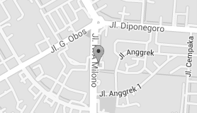

Peta SMP Muhammadiyah Palangka Raya
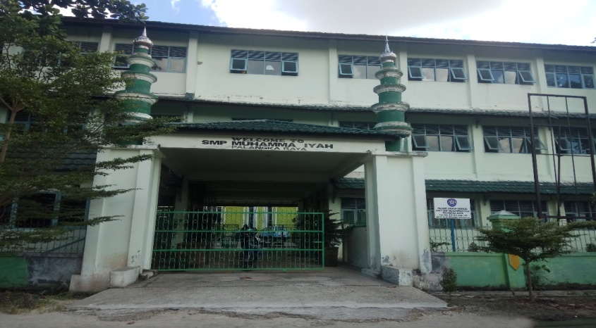

Pintu Gerbang Utama SMP Muhammadiyah Palangka Raya

 |  |  |  |  |  | R.Kls | R.Kls | Gudang | R.Kls | R.Kls | R.Kls | R.Kls | Gudang
 |  |  |  |  |  | R.Kls | R.Kls | R.OSIS | R.Kls | R.Kls | R.Kls | R.Kls | Tgg/wc | Lab. TIK
Ruang  Seni |  | Kantin |  | Ruang Guru |  | R. Wksek  R.UKS | R.Kepsek  R.TU  R. Dapodik | Loby | R. PERPUS | R.Kls | R.Kls | R.Kls | Tgg/wc | Lab. IPA
Denah Ruang SMP Muhammadiyah Palangka Raya

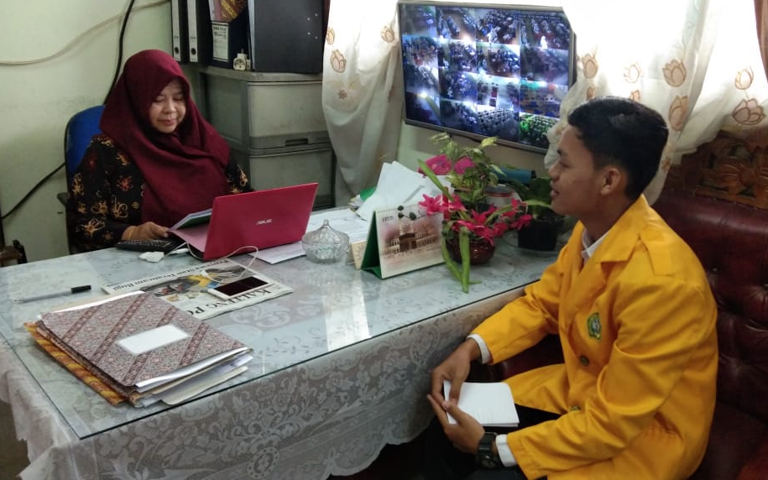
Wawancara Kepala Sekolah dan Guru

Wawancara dengan Bu NS
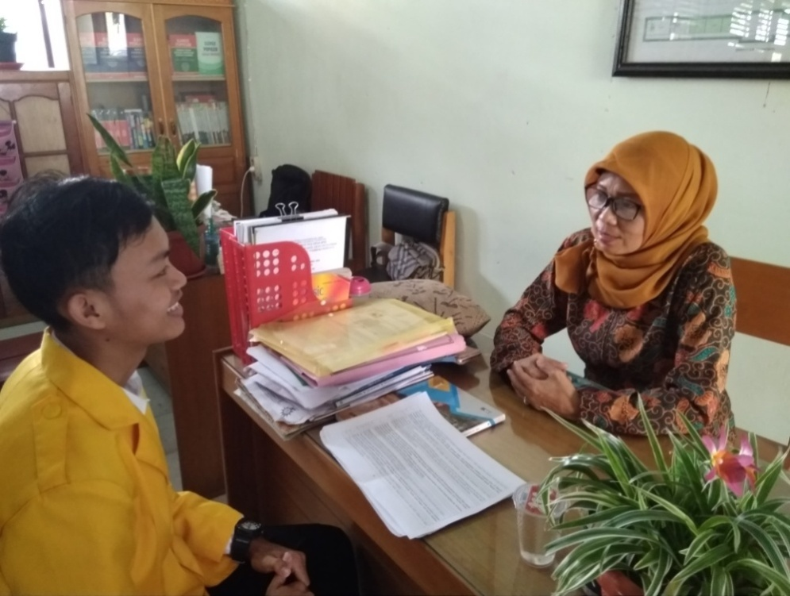

Wawancara dengan Bu FM

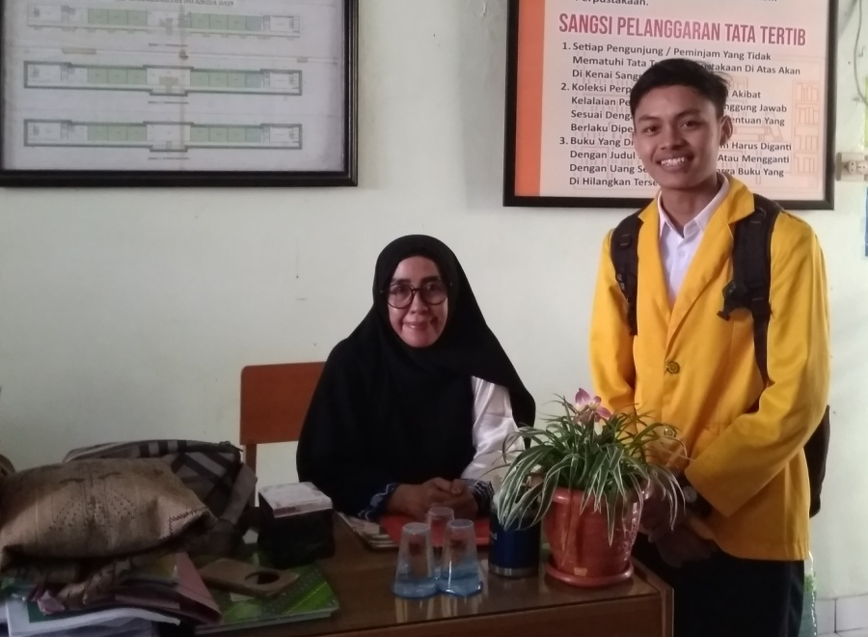

Wawancara dengan Bu HZ

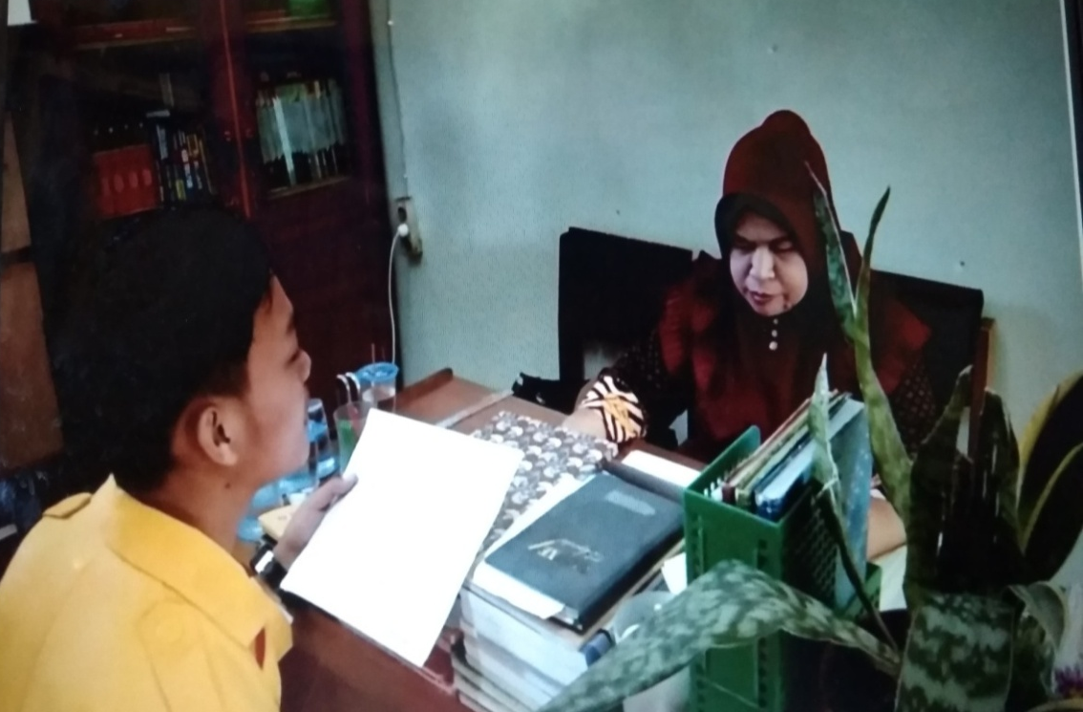

Wawancara dengan Bu BR

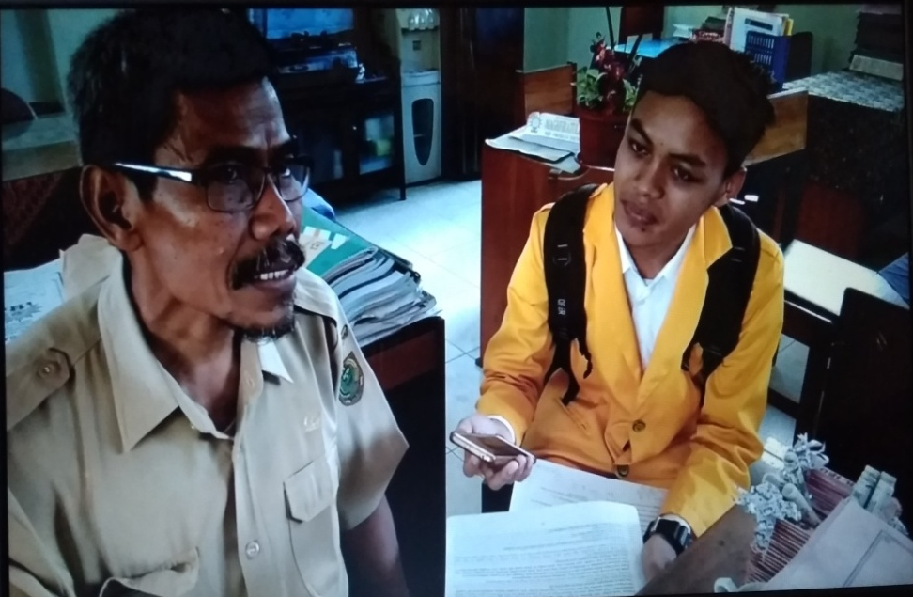

Wawancara dengan Pak WG

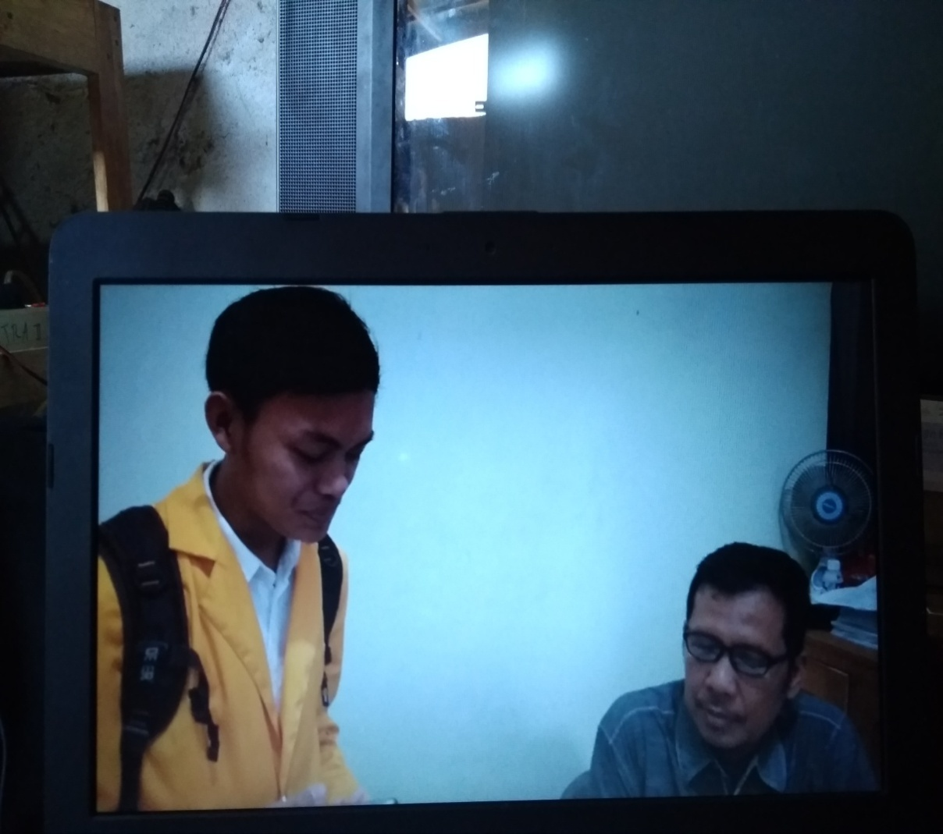

Wawancara dengan Pak SH

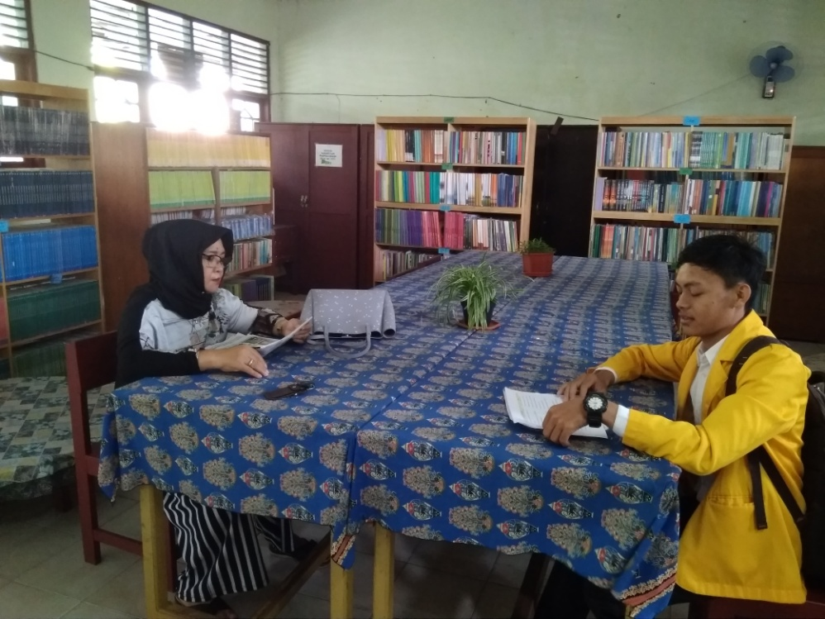

Wawancara dengan Bu NR
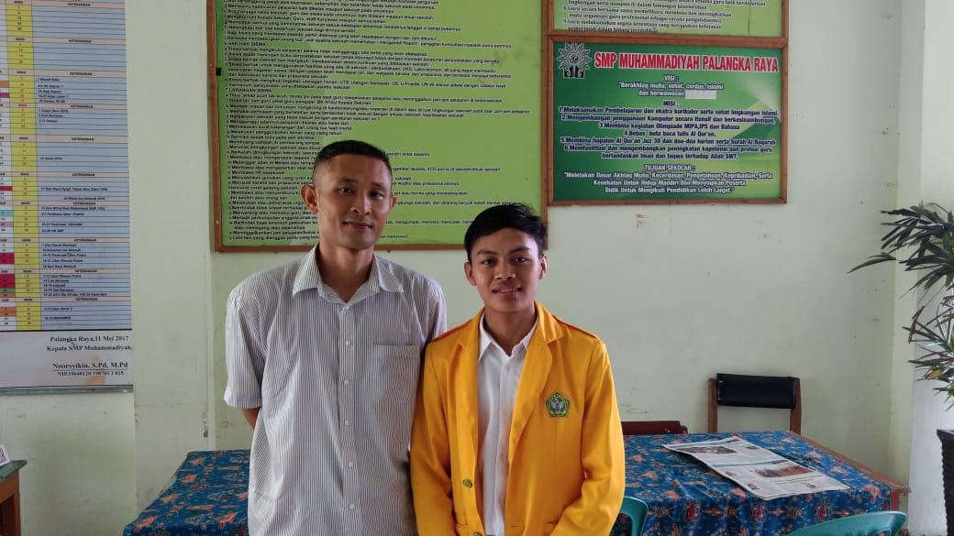

Wawancara dengan Pak DYP

Wawancara Siswa SMP Muhammadiyah Palangka Raya
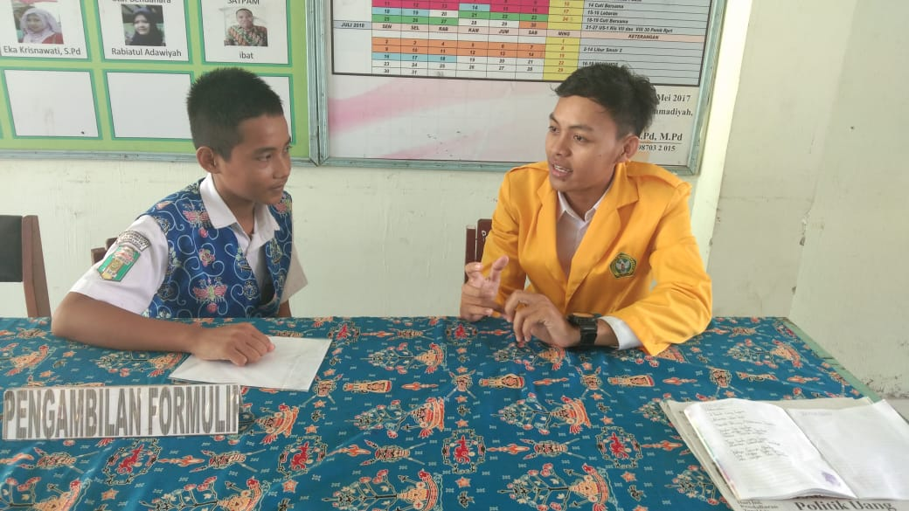

Wawancara dengan MAS
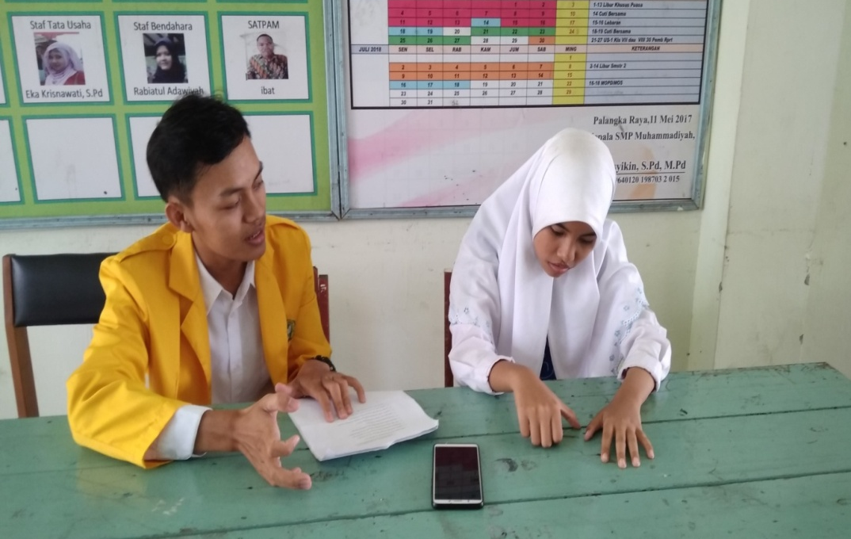

Wawancara dengan AWA

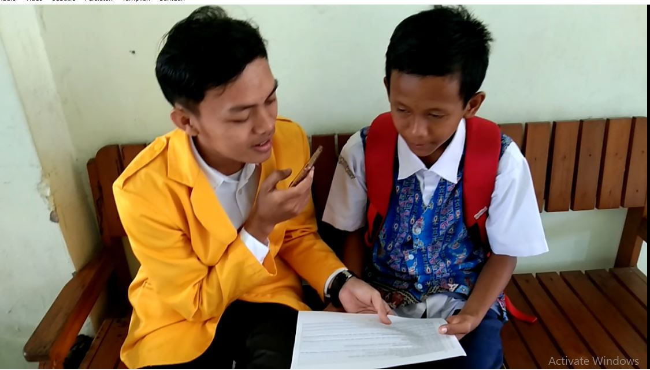

Wawancara dengan YS
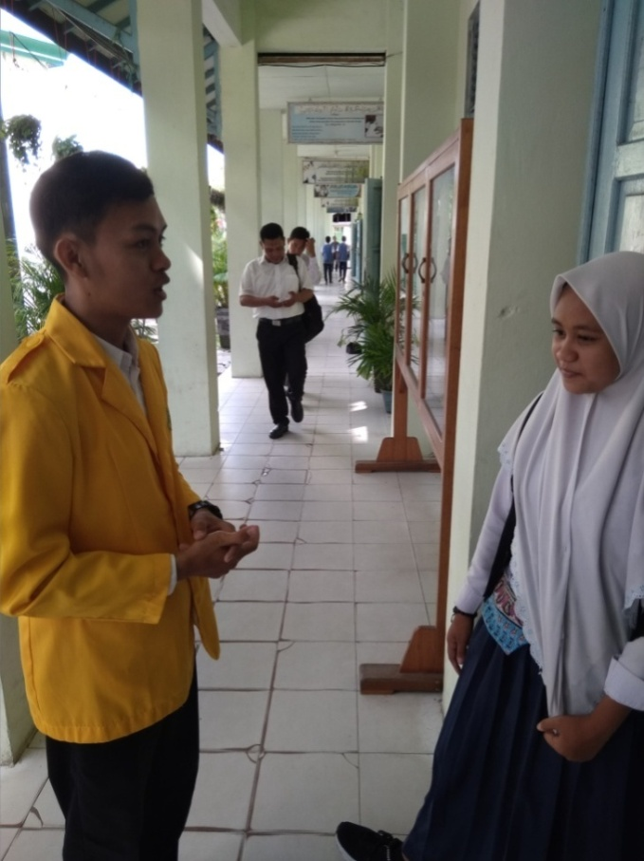

Wawancara dengan NO
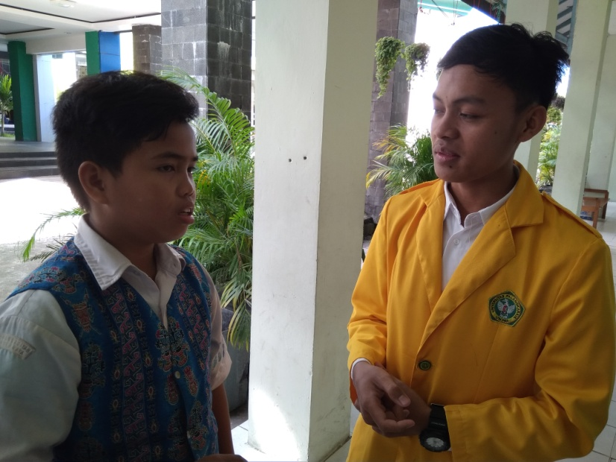

Wawancara dengan NAH
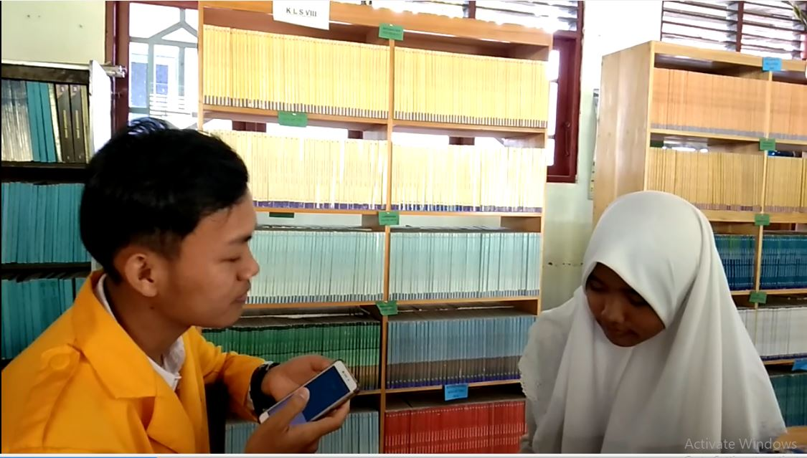

W
Wawancara dengan IN

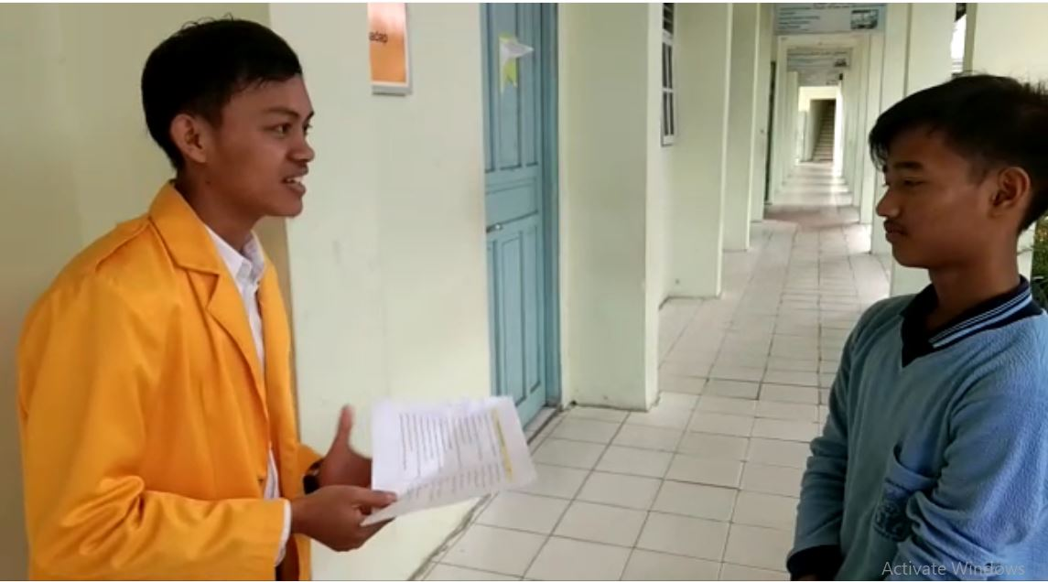

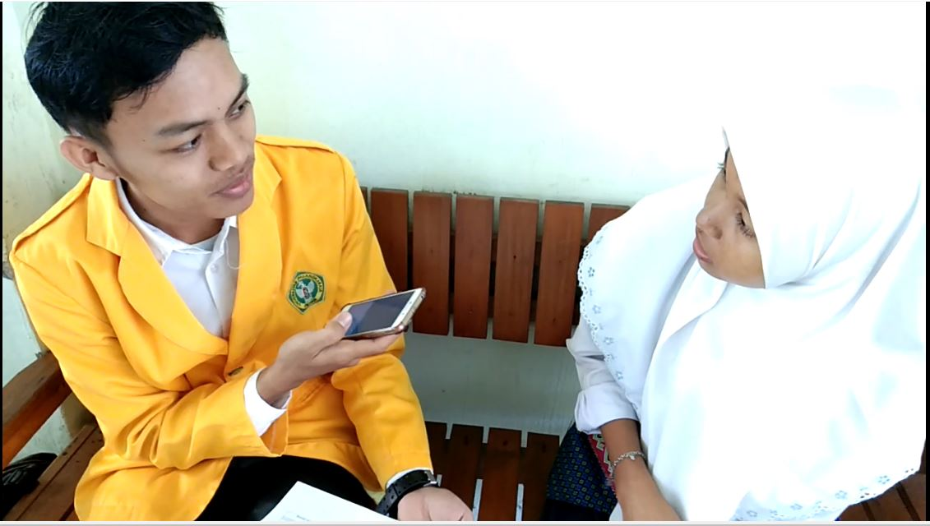
Wawancara dengan ATA
Wawancara dengan NWS
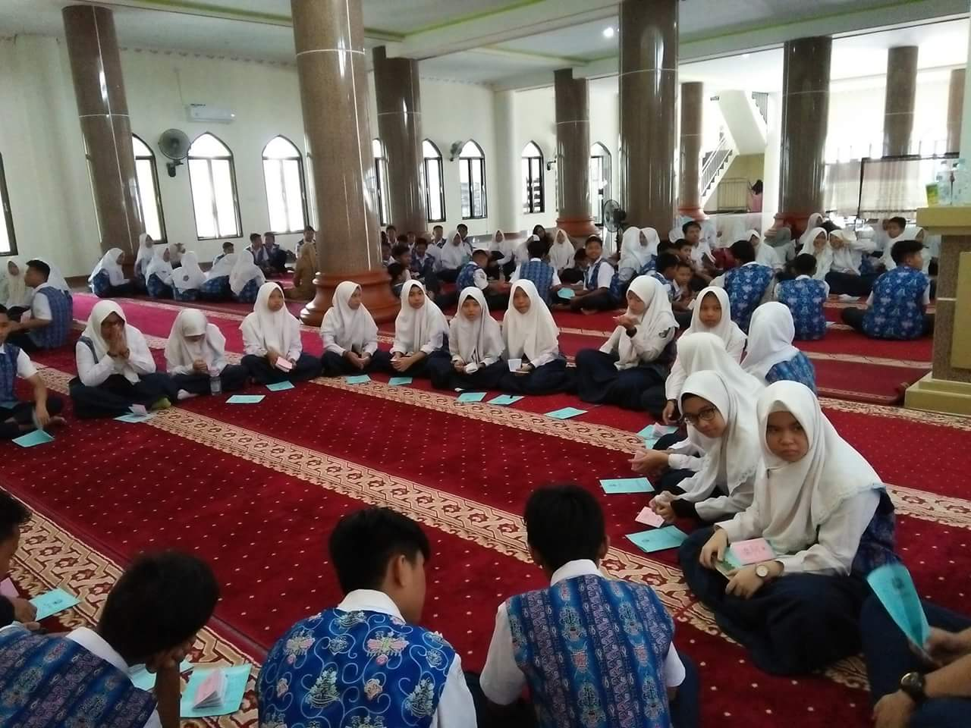

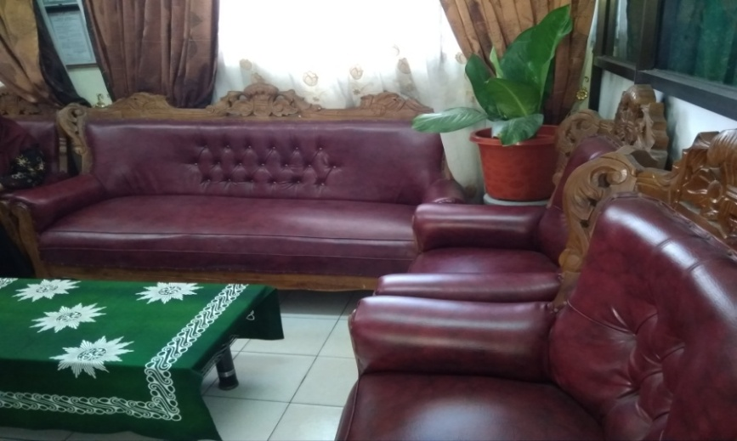
Kegiatan setoran Hafalan/ Hafidzul Quran SMP Muhammadiyah Palangka Raya

Ruang Kepala Sekolah
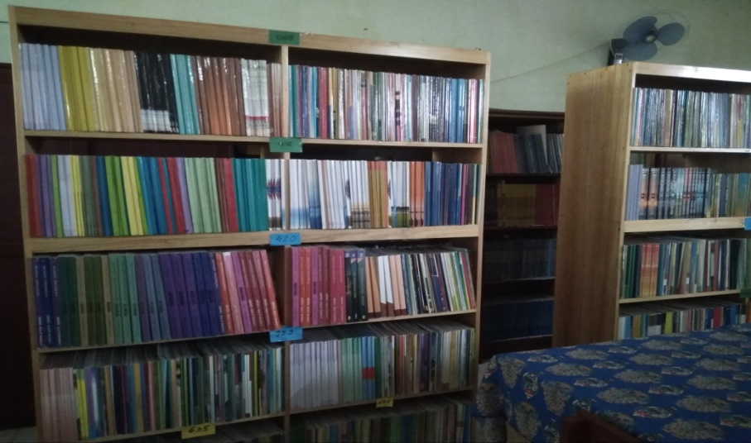

Koleksi buku perpustakaan sekolah
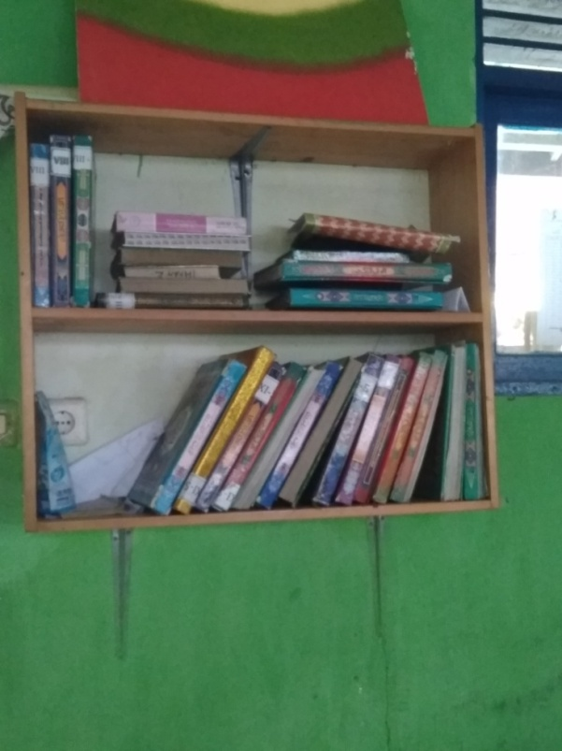

Perpustakaan kelas SMP Muhammadiyah Palangka Raya
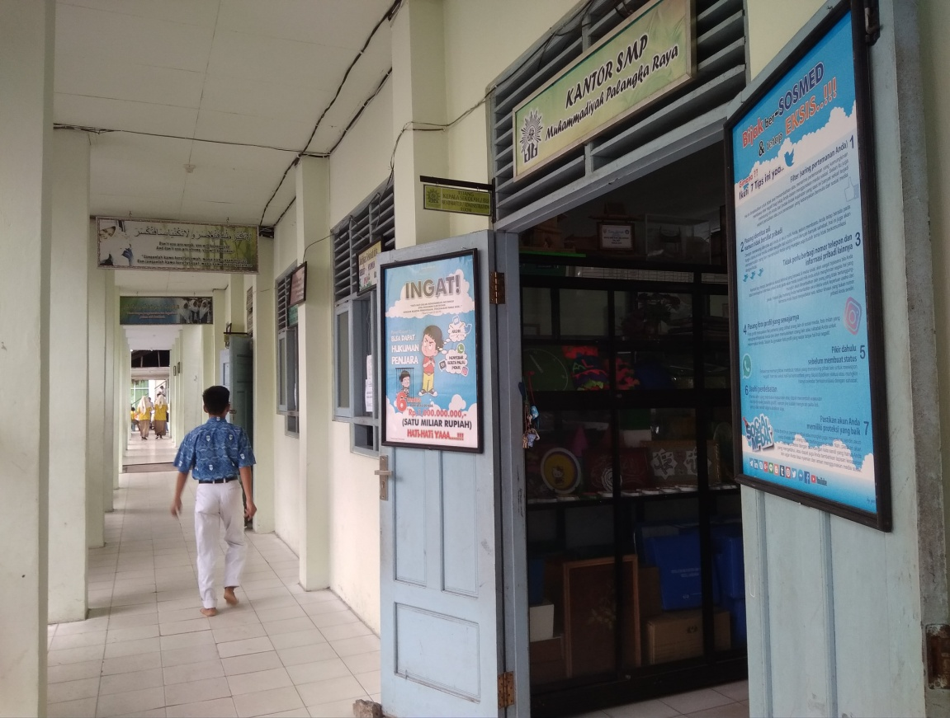

Lorong kelas SMP Muhammadiyah Palangka Raya

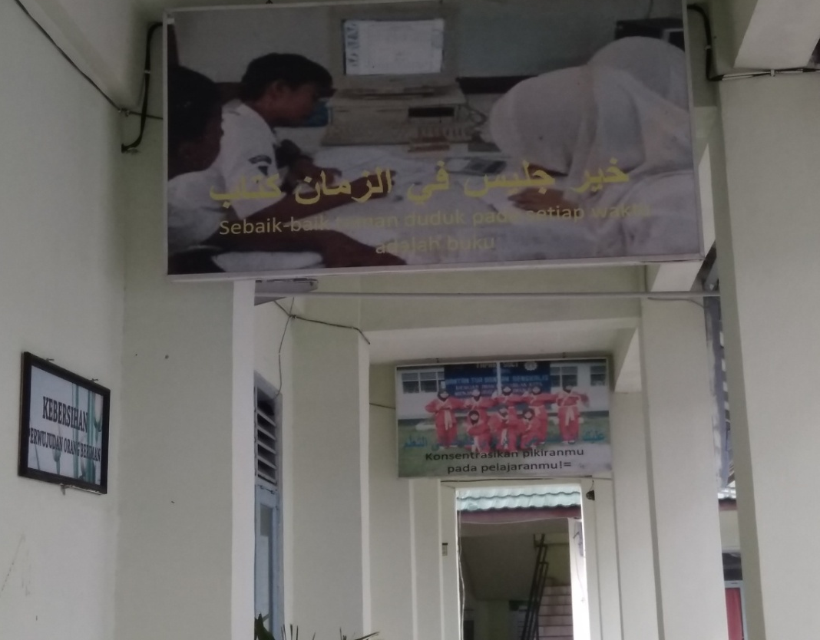

Poster di dekat tangga SMP Muhammadiyah Palangka Raya

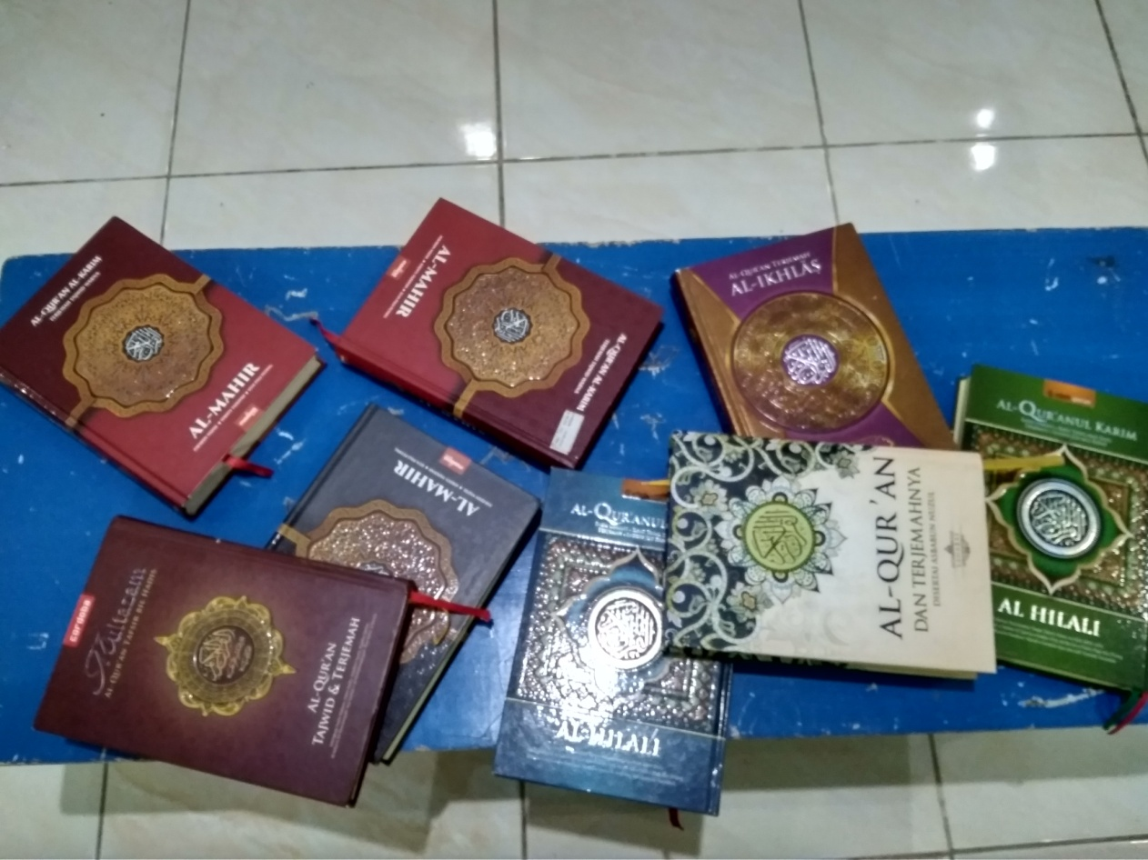

Kitab Al Quran untuk Kegiatan Literasi

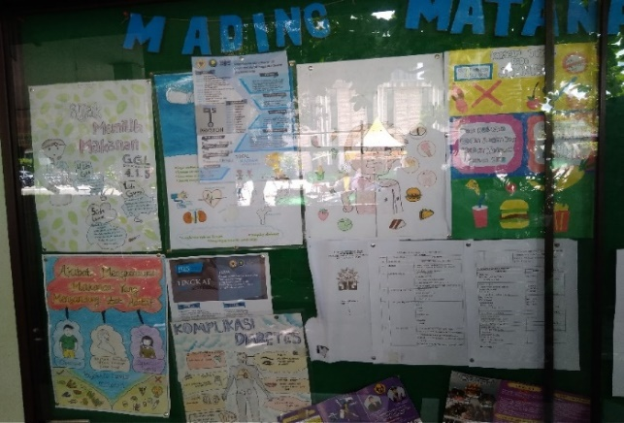

Mading Karya Siswa SMP Muhammadiyah Palangka Raya
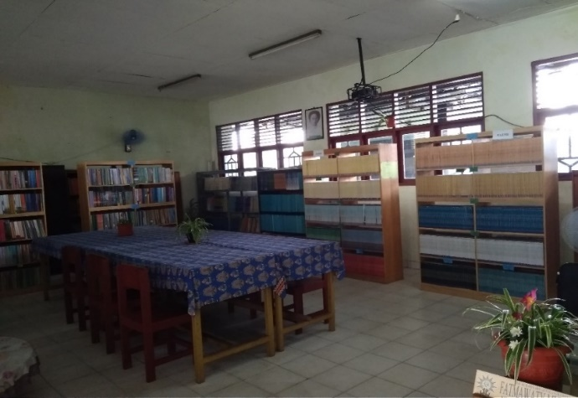

Perpustakaan SMP Muhammadiyah Palangka Raya
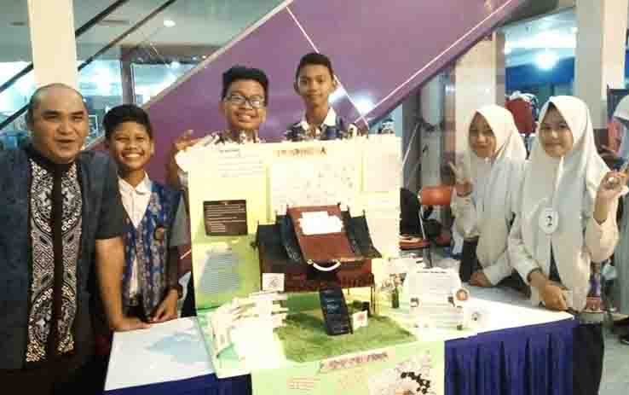

Mading tiga dimensi karya siswa SMP Muhammadiyah Palangka Raya

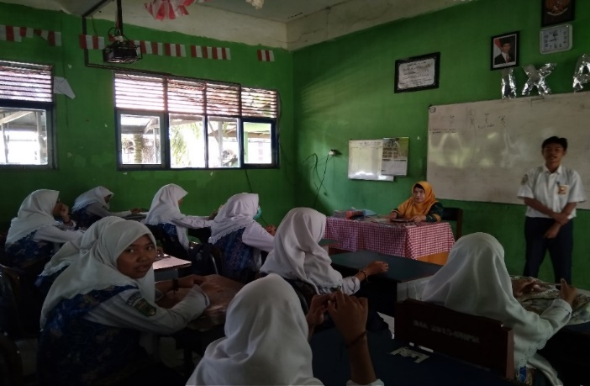

Siswa bercerita di depan guru dan teman-temannya
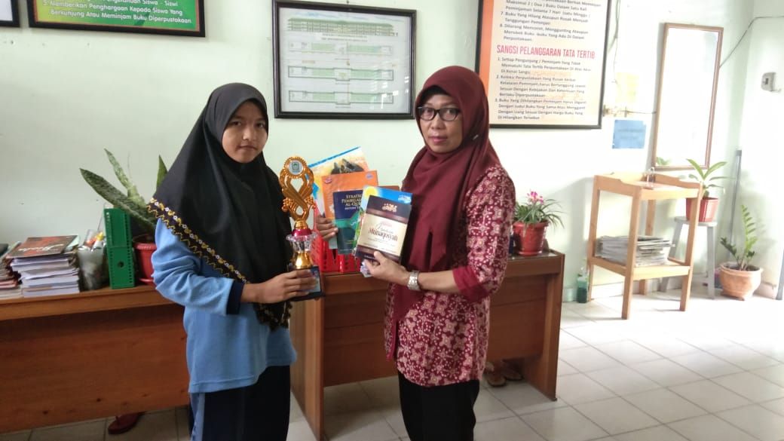

Pemberian hadiah buku bagi siswa berprestasi
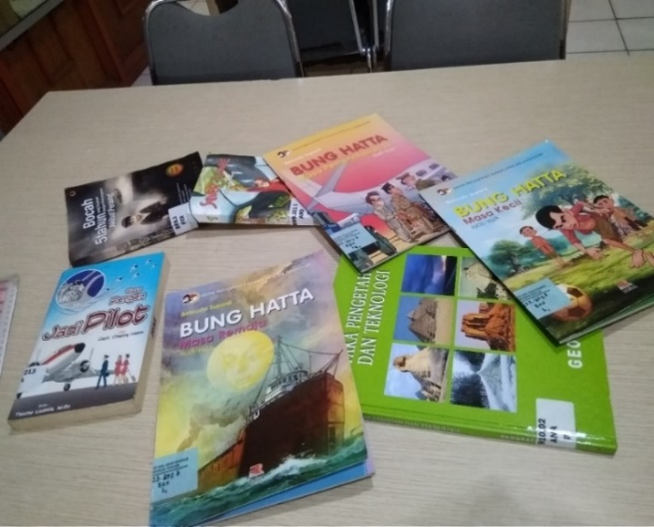

Buku bacaan Siswa

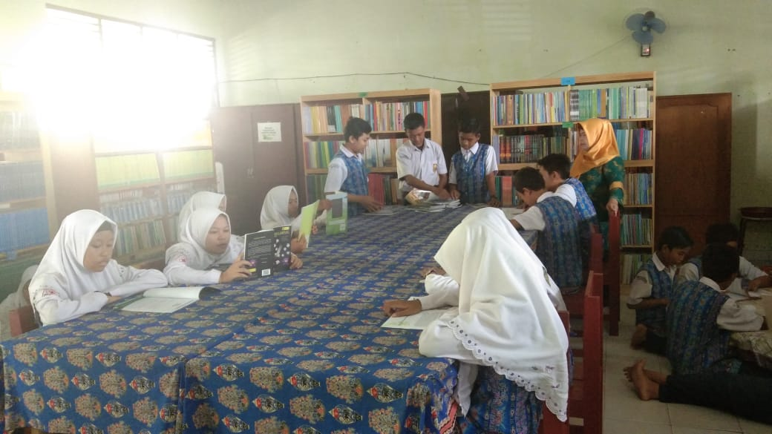

Siswa sedang membaca di perpustakaan di dampingi guru

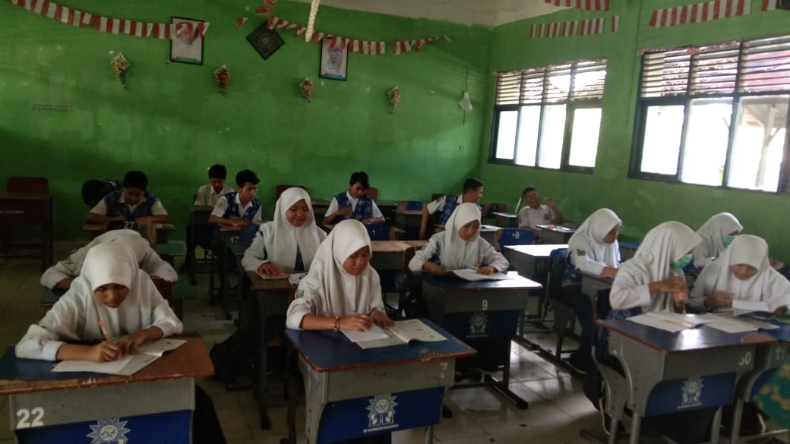

Siswa sedang membaca buku saat program LITERASI SEKOLAH

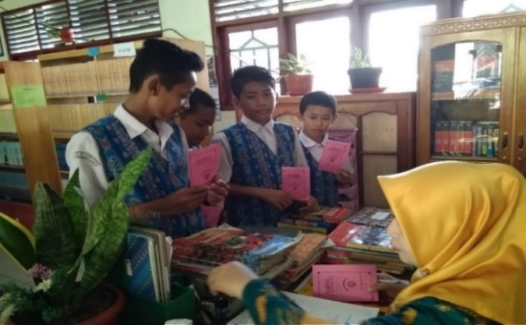

Siswa sedang mengantre untuk meminjam buku

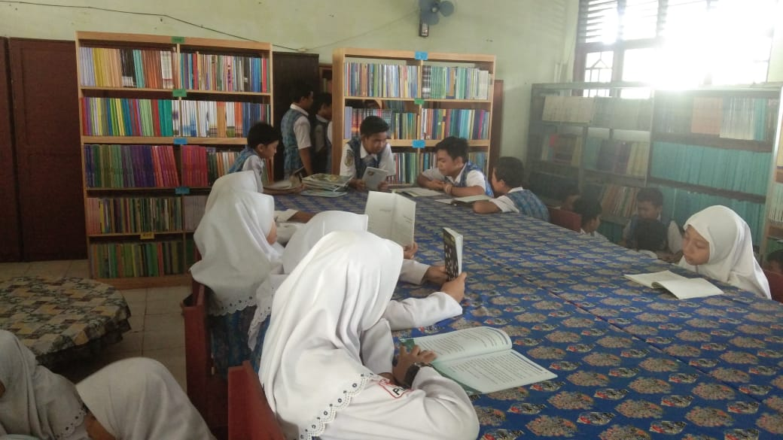

Siswa sedang membaca buku saat kunjungan perpustakaan

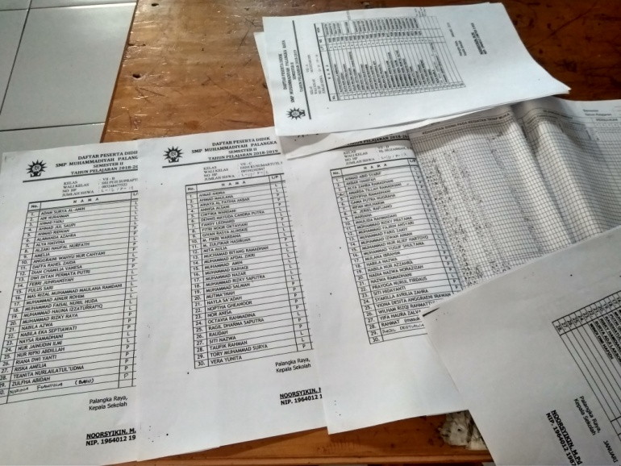

Daftar Hadir/ absen siswa
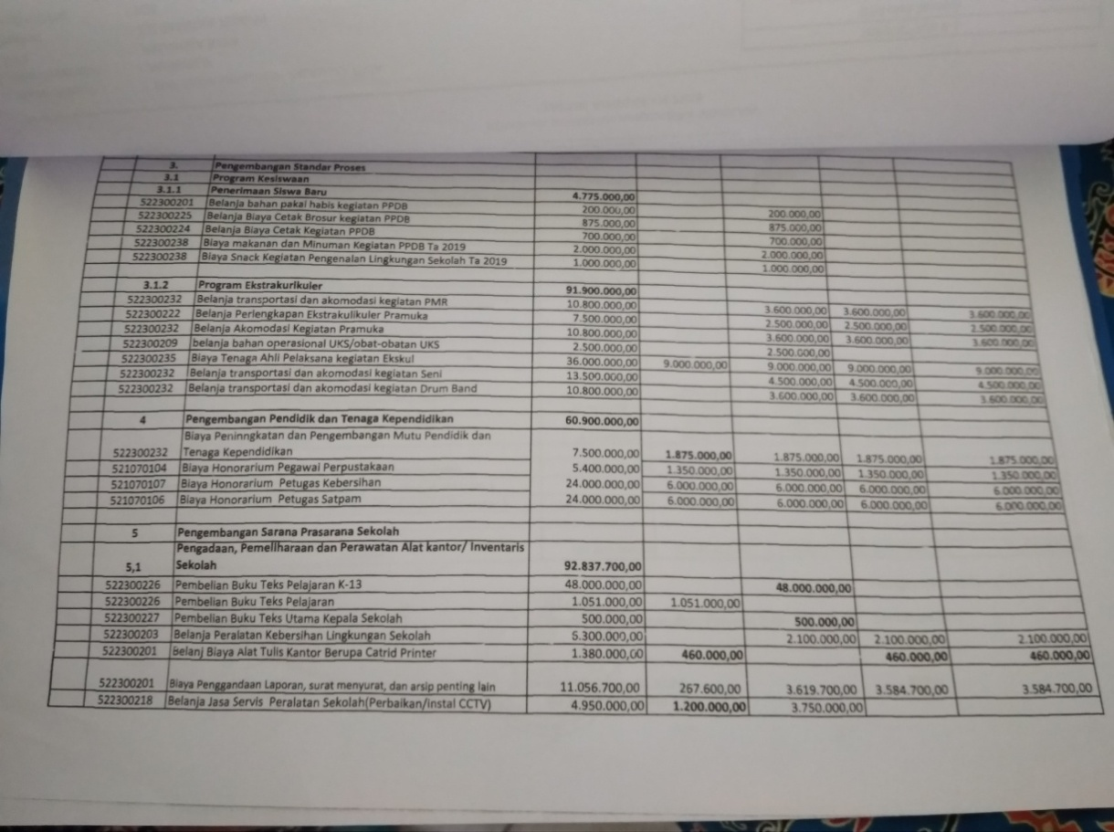

Sumber: APBS SMP Muhammadiyah Palangka Raya tahun ajaran 2018/ 2019, dari dokumen diatas, kita menemukan adanya alokasi anggaran pengadaan buku perpustakaan sebesar Rp. 48.000.000,00

